# Pulse Project Website Dokumentation

## I. Vorüberlegungen

Ausgehend von den Anforderungen, soll die Website 4 Unterseiten haben:

### 1. Start /index.html

Auf der Startseite soll der Nutzer die wichtigsten Informationen über *Pulse Project* finden, sowie schnell einen Eindruck von der Musik und Mitgliedern von *Pulse Project* bekommen. Deswegen soll zuerst ein Header Bild der Band angezeigt werden, über die gesamte Breite des Screens. Danach folgt ein Video und zwei Absätze, die *Puls Project* kurz beschreiben. Danach folgen die 3 Tracks.

TODO: Wireframe

### 2. Media /media.html

Auf der Media Seite sollen sich die weiteren Mediendateien finden lassen. Da Videos am besten die Band zeigen findet sich auch hier zuerst ein Video. Danach folgt die Bildergalerie.

TODO: Wireframe

### 3. Kontakt /kontakt.html

Hier sollen alle Kontaktinformationen zu finden sein. Zuerst Namen, Kontaktdaten, Handynummern, Email Adressen. Danach die soll die Verlinkung zur Social Media Präsenz folgen. Am Schluss folgt eine Karte.

TODO: Wireframe

### 4. Impressum /impressum

Hier soll der Nutzer das Impressum und die Datenschutzerklärung der Website finden.

TODO: Wireframe

## II. Verwendete Programme

### 1. Editor

Als Editor wurde auf Empfehlung mehrerer Websiten Visual Studio Code [[Link]](https://code.visualstudio.com/) gewählt, weil folgende Eigenschaften hat:

1. Kostenlos
2. Leicht zu bedienen / Gut für Anfänger
3. Schnell
4. Funktioniert auf Mac und PC (Ich benutze beides)

### 2. CSS Framework

Als CSS Framework wurde Bootstrap gewählt.

## III. Vorgehensweise

### 1. Rohes HTML

Zuerst wurde die Ordnerstruktur nach den Vorüberlegungen entsprechend gewählt und die Dateien erstellt. Dazu wurde noch eine styles.css angelegt. Auf ìndex.html wurde mit der Grundstruktur angefangen. Es wurde zuerst nur HTML geschrieben und kein CSS.

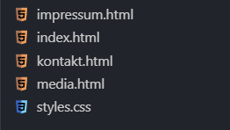

Die Mediendateien sollen in den entsprechenden Ordner music uznd img abgelegt werden.



Gestartet wurde mit der HTML Struktur on index. Da es sich nur um Struktur handelt wurden noch keine Medien verwendet . Der Text wurde mit einem Lorem Ipsum Generator erzeugt.

<!DOCTYPE html>  
<html lang="de">  
 <head>  
 <meta charset="utf-8" />  
 <meta name="viewport" content="width=device-width, initial-scale=1.0" />  
 <title>Pulse Projekt - Home</title>  
  
 <link rel="stylesheet" type="text/css" href="styles.css" media="screen" />  
 </head>  
 <body>  
 <h1>Pulse Project</h1>  
  
 <h2>TODO: Header Image</h2>  
  
 <iframe   
 width="560"   
 height="315"   
 src="https://www.youtube.com/embed/zBNyfipOFrU"   
 frameborder="0"   
 allow="accelerometer; autoplay; encrypted-media; gyroscope; picture-in-picture" allowfullscreen>  
 </iframe>  
 <h2>Über uns</h2>  
 <div class="about-us-container">  
 <div>Lorem ipsum dolor sit amet, consectetur adipiscing elit, sed do eiusmod tempor incididunt ut labore et dolore magna aliqua. Ut enim ad minim veniam, quis nostrud exercitation ullamco laboris nisi ut aliquip ex ea commodo consequat. Duis aute irure dolor in reprehenderit in voluptate velit esse cillum dolore eu fugiat nulla pariatur. Excepteur sint occaecat cupidatat non proident, sunt in culpa qui officia deserunt mollit anim id est laborum.</div>  
 <div>Lorem ipsum dolor sit amet, consectetur adipiscing elit, sed do eiusmod tempor incididunt ut labore et dolore magna aliqua. Ut enim ad minim veniam, quis nostrud exercitation ullamco laboris nisi ut aliquip ex ea commodo consequat. Duis aute irure dolor in reprehenderit in voluptate velit esse cillum dolore eu fugiat nulla pariatur. Excepteur sint occaecat cupidatat non proident, sunt in culpa qui officia deserunt mollit anim id est laborum.</div>  
 </div>  
 <h2>Tracks</h2>  
   
 <h3>Track 1</h3>  
 <audio controls>  
 <source src="music/track1.mp3" type="audio/mpeg">  
 Your browser does not support the audio element.  
 </audio>  
 <h3>Track 2</h3>  
 <audio controls>  
 <source src="music/track2.mp3" type="audio/mpeg">  
 Your browser does not support the audio element.  
 </audio>  
 <h3>Track 3</h3>  
 <audio controls>  
 <source src="music/track3.mp3" type="audio/mpeg">  
 Your browser does not support the audio element.  
 </audio>  
  
 </body>  
</html>

Danach wurde mit CSS Flexbox das Styling leicht angepasst und die beiden Textblöcke mit CSS Flexbox nebeneinander gelegt. Das erste Resultat sieht wie folgt aus:

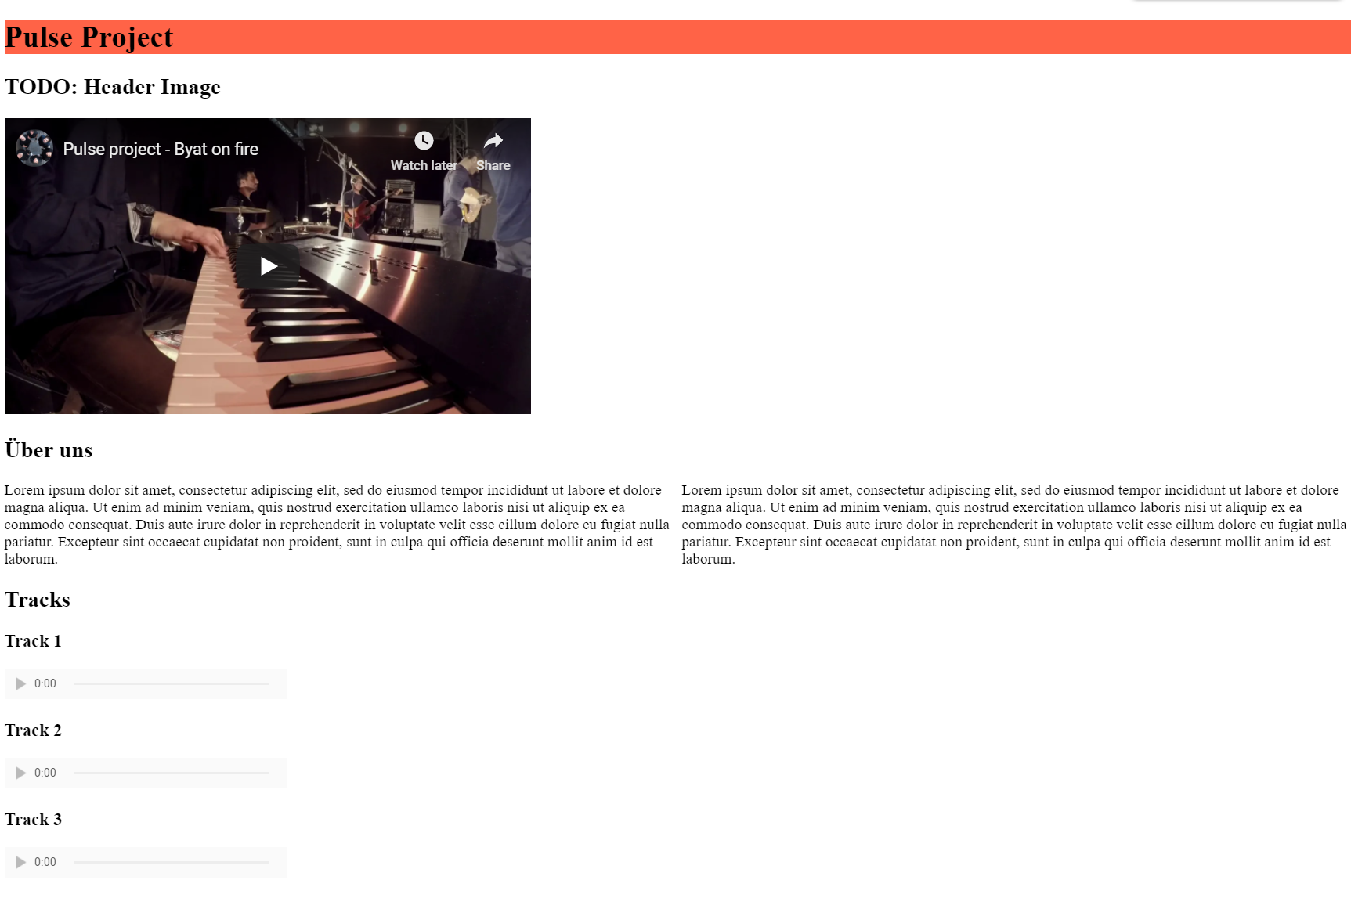

Um das Styling soll sich erst später gekümmert werden. Mit Flexbox wird auch eine erste Navbar realisiert.

<div class="navbar">  
 <a href="index.html">Home</a>  
 <a href="media.html">Media</a>  
 <a href="kontakt.html"class="navbar-rigth">Kontakt</a>  
 <a href="impressum.html">Impressum</a>  
 </div>



Jetzt folgt die Erstellung von media.html. Mit CSS Flexbox flex-wrap: wrap; wird eine Bildergalerie erstellt. Das Video wird wie zuvor von Youtube mit einem <iframe> embedded.

.gallery-container {  
 display: flex;  
 flex-wrap: wrap;  
}  
  
.gallery-item {  
 margin: 0.5rem;  
 height: 300px;  
 width: 300px;  
 background: tomato;  
}

Resultat:

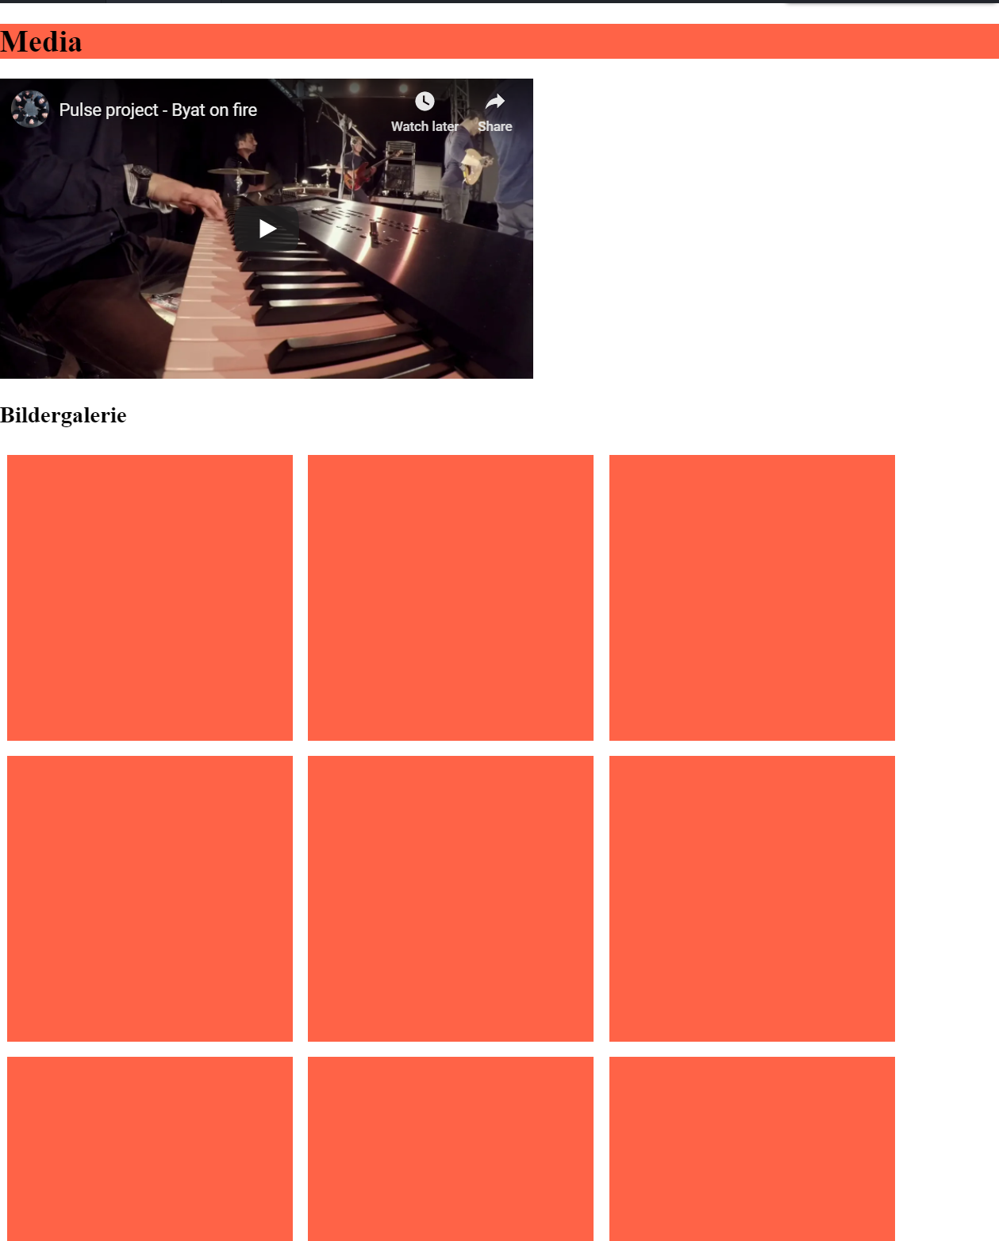

Die Kontaktseite verwendet die kostenlosen Icons aus dem Content Delivery Network (CDN) der Website [www.create.net/blog/free-social-media-icons](https://www.create.net/blog/free-social-media-icons) und die Karte wurde durch den Generator von [Embedd Google Maps](https://embedgooglemaps.com/de/) erstellt. Als Breite wurden 700px und als Höhe wurden 440px gewählt und ein Zoom von 400m

TODO: Impressum

### 2. Bootstrap CSS

Um das Styling zu erleichtern wurde sich für [Bootstrap](https://getbootstrap.com/) entschieden. Auch hier aufgrund von mehreren Empfehlungen. Es wurde mit der Version 4.3.1. verwendet. Es wurde runtergeladen, in den Proejktordener gelegt und mit <link rel="stylesheet" type="text/css" href="bootstrap.css" media="screen" /> jweils den HTML-Dateien hinzugefügt.

Danach sieht die Startseite so aus:

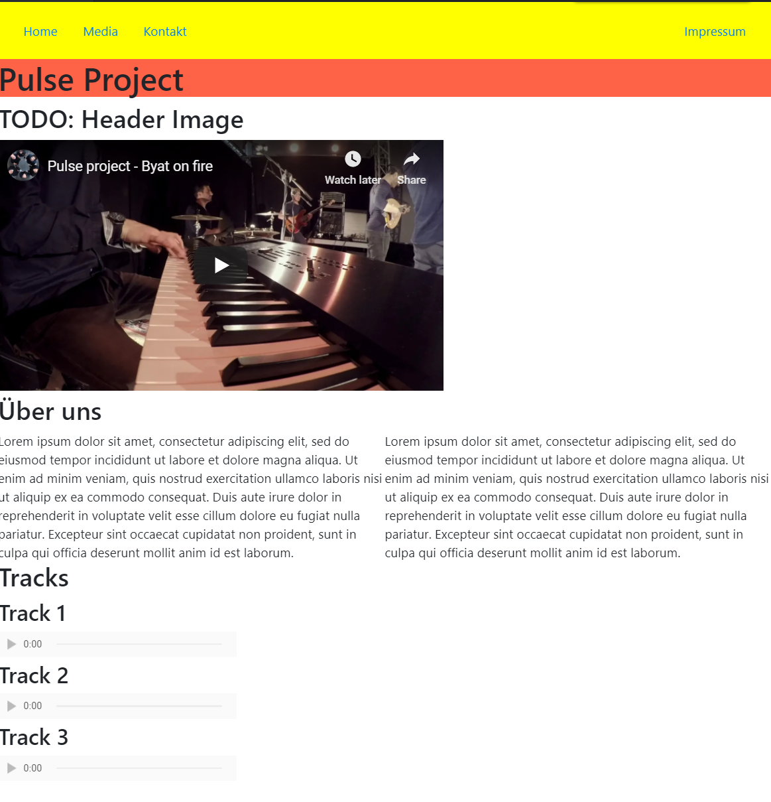

Jetzt beginnt der Prozess das rohe HTML durch Bootstrap Komponenten auszutauschen und darduch der Website Stylin zu geben. Danach soll mit der styles.css Datei der Seite noch ein eigenens Branding verpasst werden.

TODO: Screenshots wie es jetzt aussieht.

### 3. Eigenes Styling/CSS

In der styles.css wird im Anschluss der Website ein eigenes Branding gegeben. Dafür wird Google Fonts verwendet. Es wurde die Schriftart „Trocchi“ gewählt, weil sie zum Bandlogo passt und einen Kontrast zu der von Bootstrap verwendeten Schriftart verwendet. (Siehe <https://getbootstrap.com/docs/4.3/content/reboot/#native-font-stack>)

## IV. Verwendete Tools

* Visual Studio Code
* Bootstrap
* Google Fonts
* Impressumgenerator
* DSGVO Generator